9 июля камчадалы в компании с представителями других землячеств отправились на экскурсию в Петергоф – летнюю резиденцию Петра I – пятого правителя из династии Романовых.
Еще в начале XVII века Швеция захватила исконные русские земли на побережье Финского залива, а к концу XVII века, захватив берега Балтийского моря, отрезала Русское государство от моря. Придя к власти, Петр выбрал для Руси имперский путь, для чего необходимо было получить выход к морю – «ногою твердой стать при море» и «в Европу прорубить окно».
Для осуществления своих имперских амбиций Петр I, заключив в 1700 году мир с Турцией, в следующем же году осадил шведскую крепость Нарву, закрывающую подступы к Балтийскому морю. Но битва эта была проиграна. Одержав победу под Нарвой, Карл XII, считая, что русская армия не будет в состоянии продолжать войну, обратился против польского короля Августа II и увел главные силы своей армии на несколько лет в Польшу.
Петр использовал это время для переустройства своей армии. Преобразования были произведены с такой быстротой, что уже в 1701 году русская армия могла перейти в наступление. В 1702 году была взята шведская крепость Нотебург, построенная у истоков реки Невы на месте древнего новгородского города Орешек. Петр I переименовал Нотебург в Шлиссельбург, то есть ключ-город, так как эта крепость открывала выход из Ладожского озера.
Двигаясь дальше по течению Невы, весной 1703 года Петр овладел другой шведской крепостью – Ниеншанц, построенной на правом берегу Невы недалеко от моря. В мае того же года близ этого места Петр заложил Петропавловскую крепость. Около крепости было построено несколько деревянных домов, положивших начало Петербургу. Однако крепость эта никогда не имела оборонного значения, сразу стала политической тюрьмой.
Любимым детищем царя-реформатора стала крепость Кроншлот, заложенная на острове Котлин, расположенном у входа в Неву, которая позже стала называться Кронштадтом. По другим источникам Кроншлот – деревянная крепость, которую за зиму собрали на льду Финского залива прямо посреди фарватера и после таяния льда ее фундамент опустился на грунт, напротив Кронштадта, и эти две крепости удерживали шведский флот, не давая ему войти в Неву.
Петр добирался в Кронштадт по воде с пристани, расположенной на южном берегу Финского залива. И на этом месте в 1714 году он задумал создать «русскую версалю, ничем не уступающую французской». В августе 1724 года состоялось торжественное открытие Петергофа (в переводе с голландского – двор Петра). Дворец Петра Монплезир, скромный как по размерам, так и по убранству, стоит прямо на берегу финского залива, откуда виден так любимый царем Кронштадт.

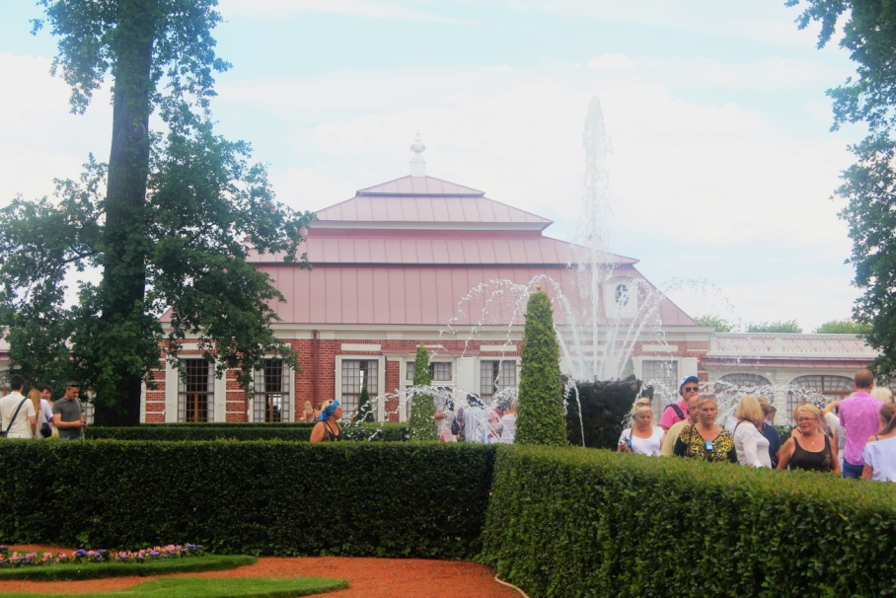
Самую высокую точку в архитектурном ансамбле Петергофа занимает Большой дворец, возвышающийся на естественной 16ти-метровой террасе.
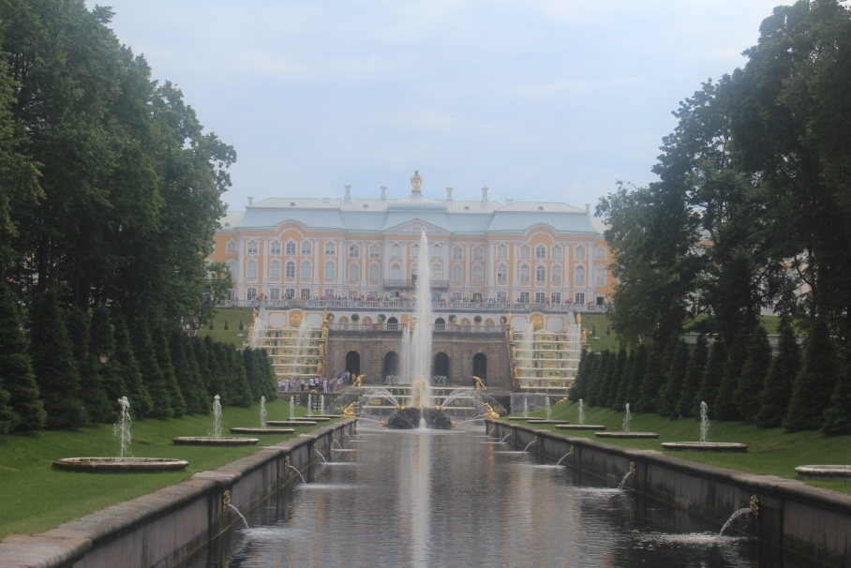
На склоне блещет золотом статуй и водными россыпями фонтанов Большой каскад.
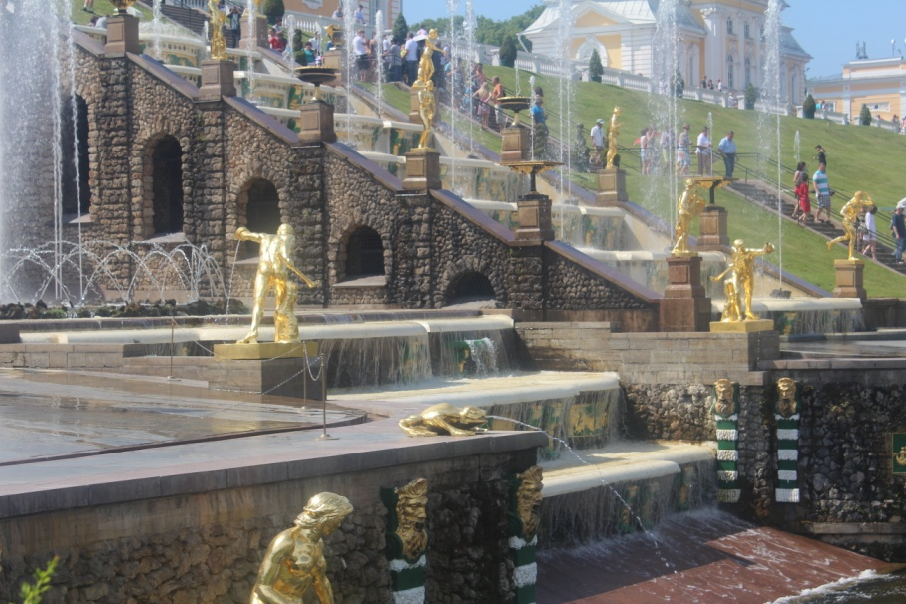
Его воды стекают в залив по морскому каналу, по нему же гости попадали в большой дворец «с корабля на бал».
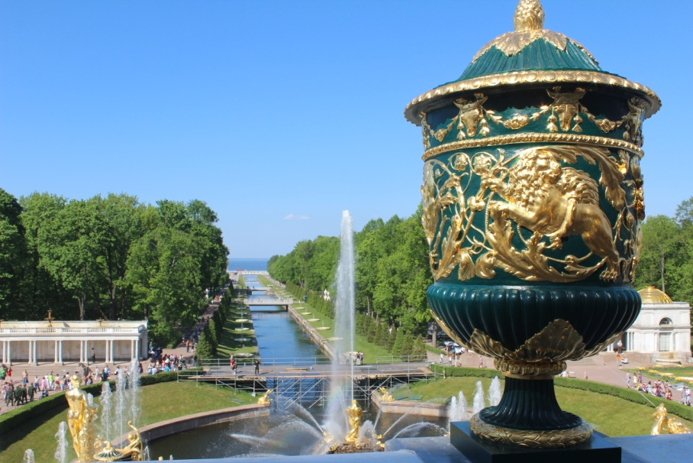
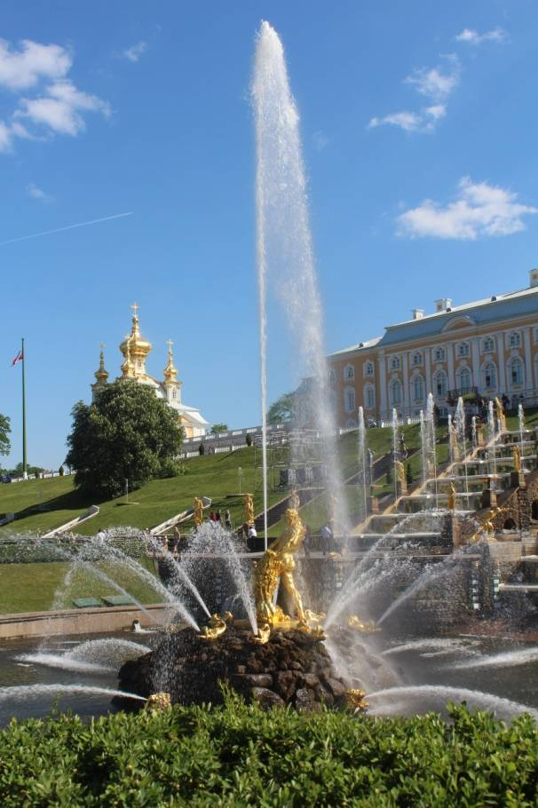
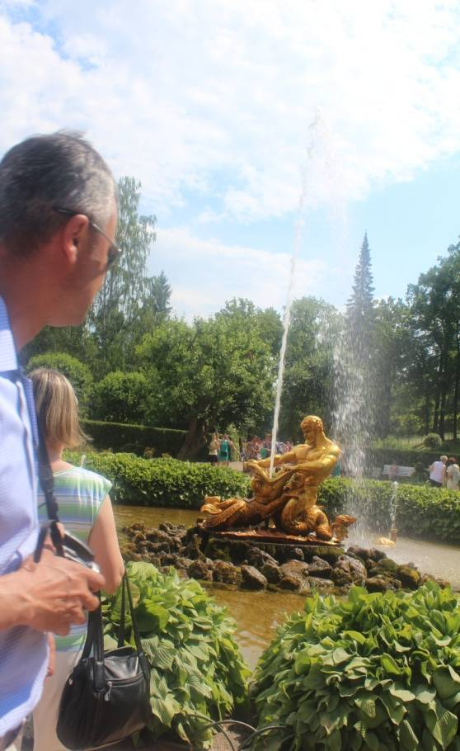
Жемчужина Большого каскада – фигура Самсона, разрывающего пасть льву. Она олицетворяет победу Петра над шведами в битве под Полтавой, состоявшейся в день святого Самсония. А фонтан Тритон, расположенный на территории оранжереи, прославляет победу над шведским флотом у Гангута.

Есть в парке статуи и фонтаны Адама и Евы – жителей небесных кущей, в то время, как в земном петергофском раю царили земные Петр с супругой. Правда, Екатерина не любила воду и фонтаны, поэтому для нее была построена летняя резиденция в Царском селе.
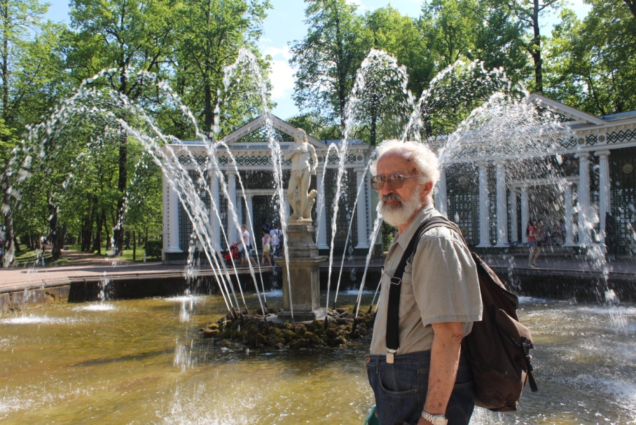
Совсем рядом с большим каскадом пристроился фонтан Фаворитка, построенный в честь царственной собачки, любившей гонять уток. Собачка лает, а утки крякают.
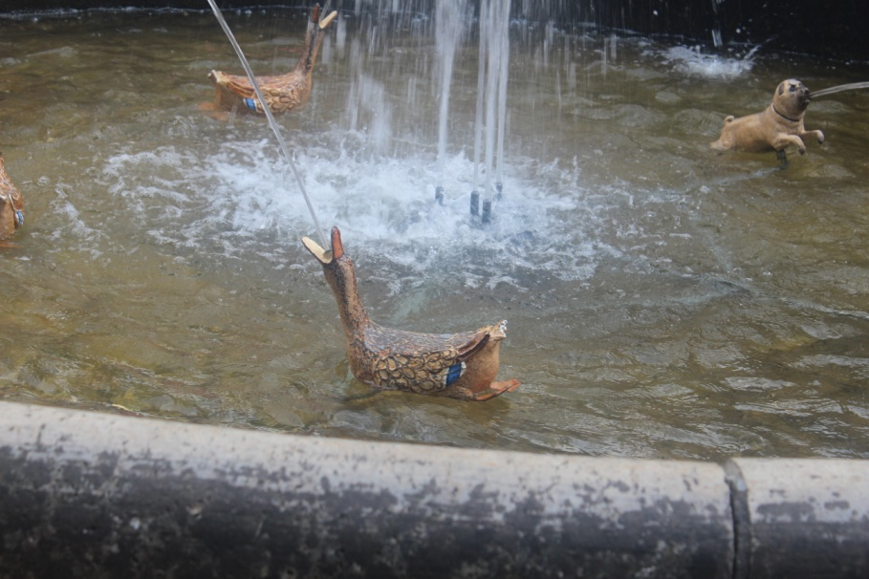
Естественно, что вокруг царской резиденции разросся город. В июне 1857 года началось регулярное железнодорожное сообщение между Петербургом и Петергофом. Здание вокзала в Петергофе возводилось в 1854-1857годах по проекту архитектора Н.Л. Бенуа на средства барона Александра Штиглица. Здание построено в готическом стиле, имеет прекрасный вестибюль-зал, где проводились концерты, играл оркестр, что делало его культурным центром города. На привокзальной площади в 2009 году был установлен памятник меценату.
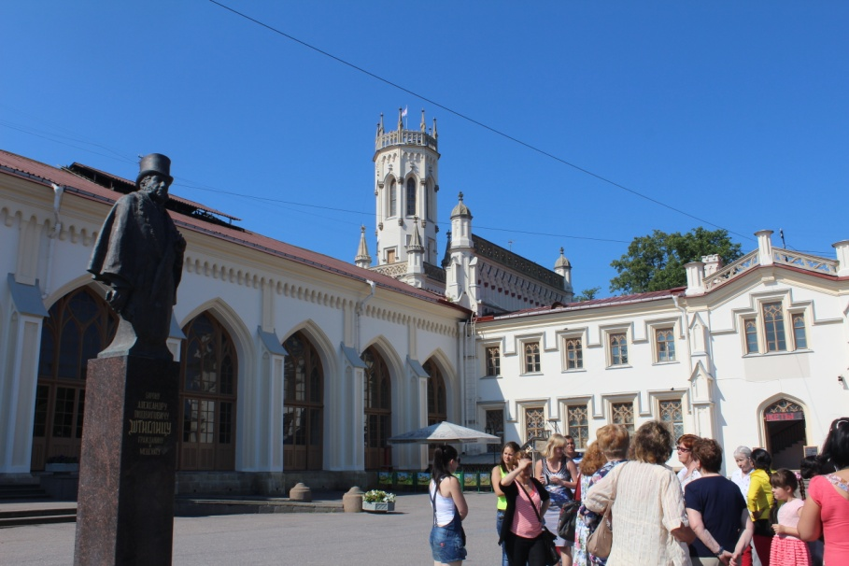
Во времена Петра Великого подсобные помещения строились также в стиле дворцов. Образцом такого строительства являются императорские конюшни, также построенные по проекту Н.Л.Бенуа. В 1721 году Петр основал шлифовальный завод, где обрабатывали драгоценные камни для царского двора. В советское время на базе этого старейшего предприятия России был открыт часовой завод Ракета. На нем изготавливали рубиновые звезды московского кремля.

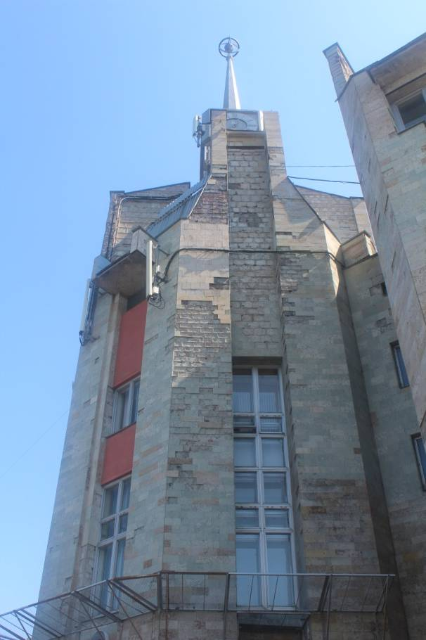
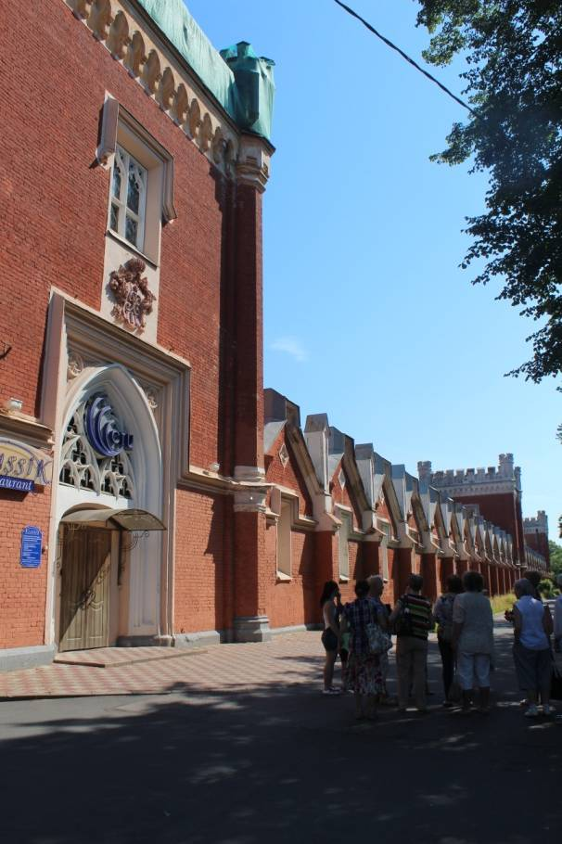
Не случайно Петергоф включен в список «Семи чудес России». Это рукотворное чудо, гениальное воплощение замысла Петра, восстановленное после военной разрухи, бережно сохраняемое радует нас и также, надеюсь, будет восхищать не одно поколение наших потомков.

